Unidad 3 – Actividad 3

Algebra

Wilfred Barrera Álvarez

Presentado a:

Sergio Iván Carrillo Guerrero

Asignatura

Fundamentos de Matemática y Pensamiento Lógico

Fundación Universitaria San Mateo

Gastronomía Virtual

Programa Técnica Profesional en Operación Gastronómica y de Bebidas

Bogotá, Colombia

2018

**Unidad 3. 3. actividad integradora**

Teniendo en cuenta el gráfico donde se muestra tanto la distribución como el tamaño de la cocina, el baño y las mesas:

Encontrar cuántas mesas se pueden ubicar si se quiere que el espacio total por donde pueden caminar los comensales y meseros es de (8x+4)

(DIBUJO ILUSTRATIVO)

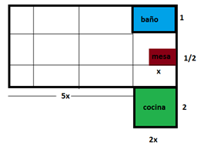

Largo = 5x + 2x = 7x

Ancho = 1 + $\frac{1}{2}$ + $\frac{1}{2}$ + 1 = 3

Área Total Restaurante = 7x.(3) = 21x

Área del Baño = 2x.(1) = 2x

Área de Las Mesas = (x).( $\frac{1}{2})$ = $\frac{1}{2}x$

Área Disponible es igual al área total menos el área del baño:

21x – 2x = 19x

Área que ocupan las mesas = al Área total menos el espacio por donde caminan los meseros

19x – 8x + 4 = 11x + 4

Total Mesas

(11x + 4) ÷ $\frac{1}{2}x$ = $\frac{22x + 8}{x}$ = 30

Podríamos ubicar un total de 30 mesas para que nos quede un espacio de 8x + 4.